ФГАОУ ВО

"БАЛТИЙСКИЙ ФЕДЕРАЛЬНЫЙ УНИВЕРСИТЕТ им. И. КАНТА"

ИНСТИТУТ ФИЗИКО-МАТЕМАТИЧЕСКИХ НАУК И ИНФОРМАЦИОННЫХ

ТЕХНОЛОГИЙ

### Отчёт по дисциплине

**«Операционные системы и компьютерные сети»**

Лабораторная работа №1

**«Знакомство и применение сетевых утилит Windows для определения параметров и работоспособности сети»**

|  |  |
| --- | --- |
| Выполнил: | Студент 3 курса очной формы обучения направления «Математическое обеспечение и администрирование информационных систем» Щёголев Алексей. |
| Проверил: | Мищук Б.Р. |

Калининград

2025

**Цель работы**: получить навыки использования стандартных сетевых утилит ОС Windows

1. Приведите список всех опций утилиты tracert

Опции утилиты tracert:

* -d - отключает разрешение имен в IP-адреса
* -h макс_узл - задает максимальное количество прыжков (TTL)
* -j список_компьютеров - задает свободную маршрутизацию через указанные узлы
* -w интервал - устанавливает время ожидания ответа в миллисекундах
* точка_назн - обязательный параметр, указывающий целевой адрес или доменное имя

1. Выполните **все** приведенные в работе утилиты с разным набором опций. Результаты выполнения каждой утилиты зафиксировать с помощью скриншота и вставить в отчет.

hostname - отображает имя текущего компьютера

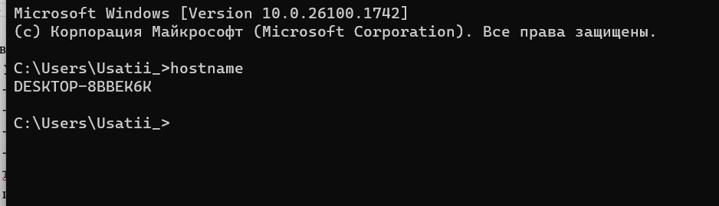

ipconfig - показывает полную конфигурацию сети, включая MAC-адрес, DHCP-сервер, DNS-серверы и т.д.

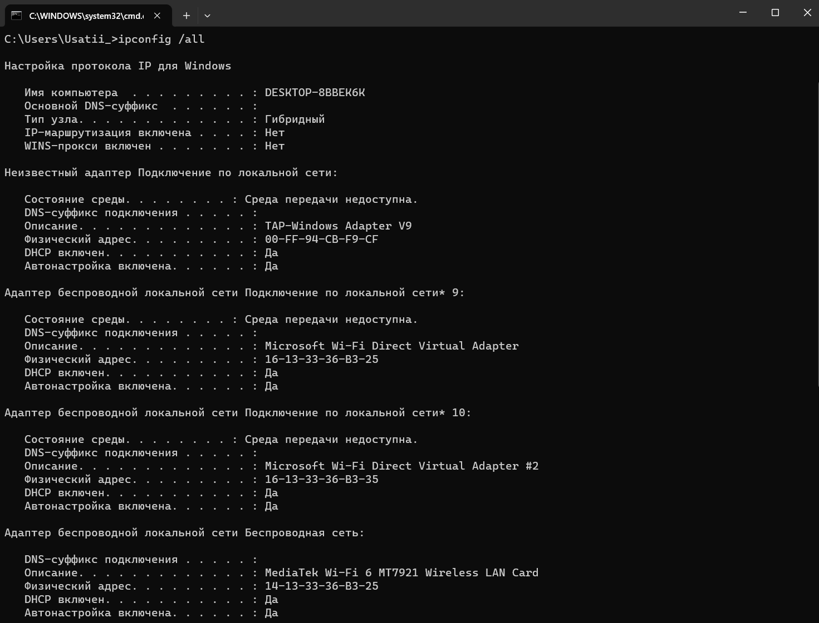

ping - отправляет 10 пакетов по 1000 байт на сервер Google

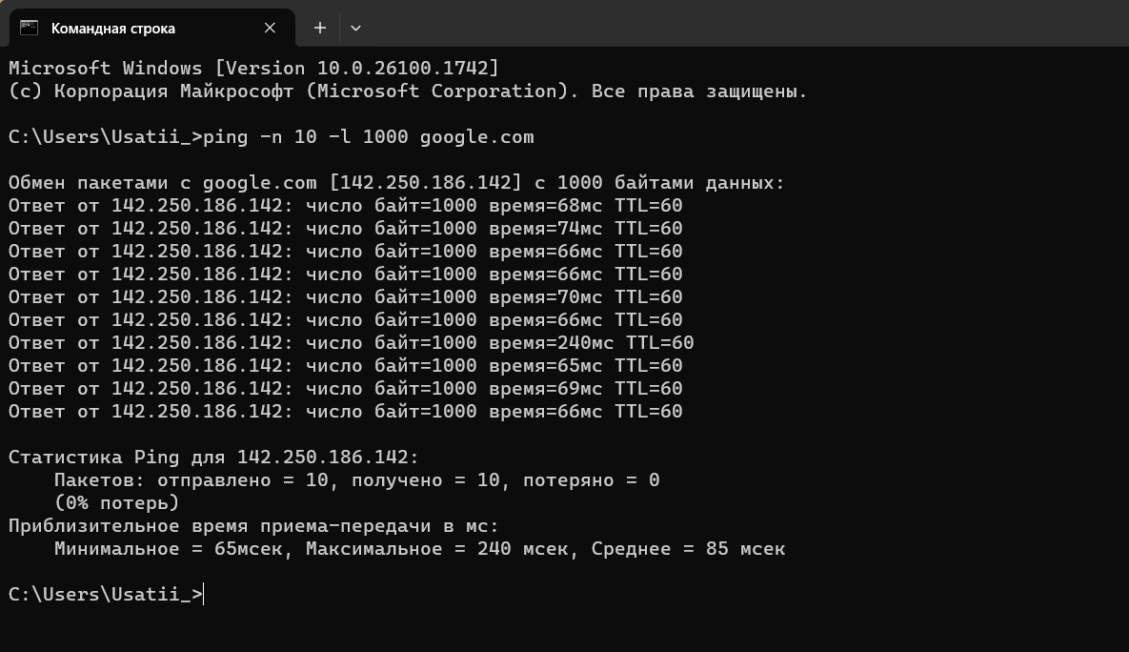

netstat - показывает все активные соединения и порты в числовом формате

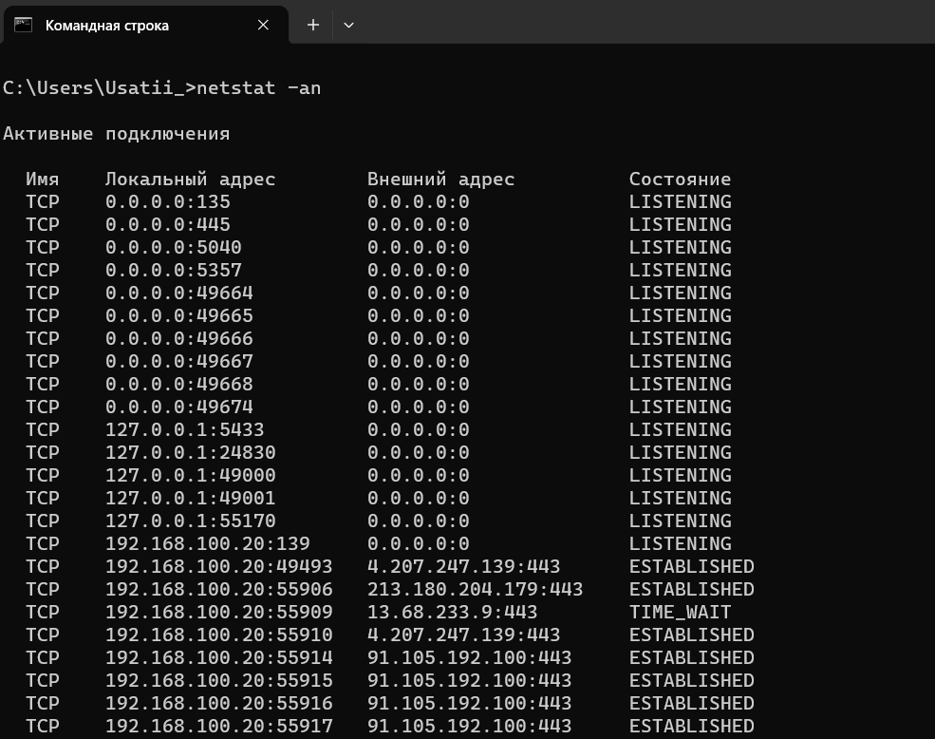

tracert - трассирует маршрут до Яндекса без разрешения имен, максимум 15 прыжков

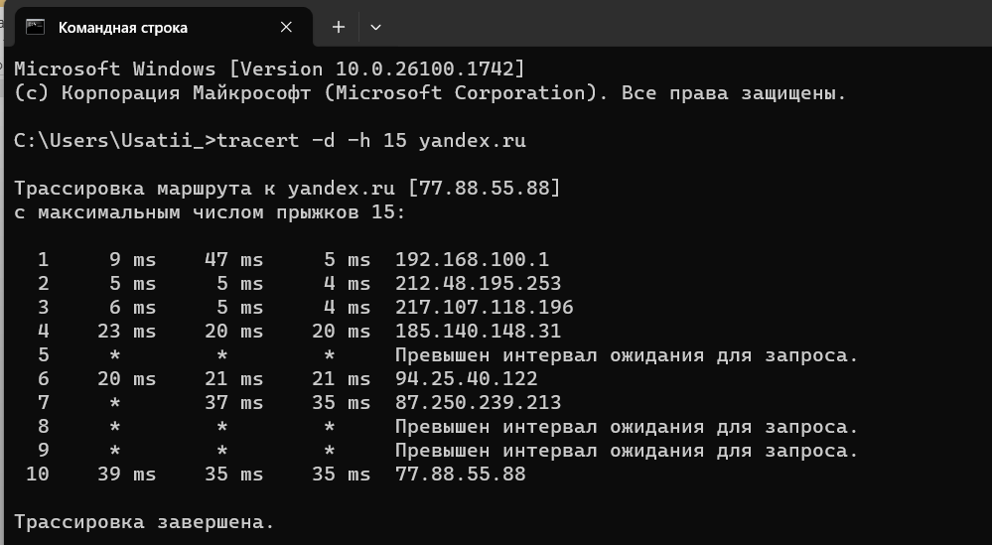

net use – показывает текущие сетевые подключения

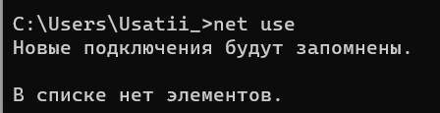

nslookup - выполняет DNS-запрос для домена google.com

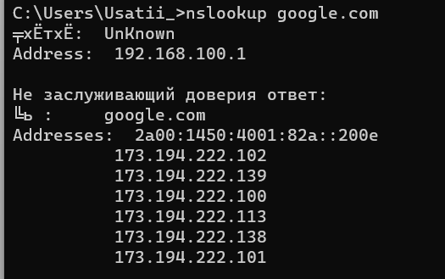

arp - отображает ARP-таблицу с соответствием IP и MAC-адресов

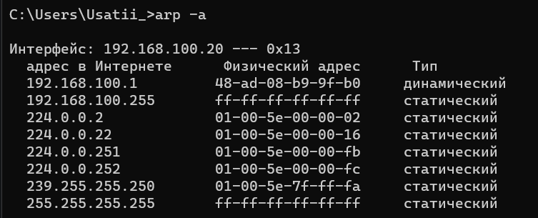

pathping - комбинированная информация о маршруте и статистике потерь пакетов

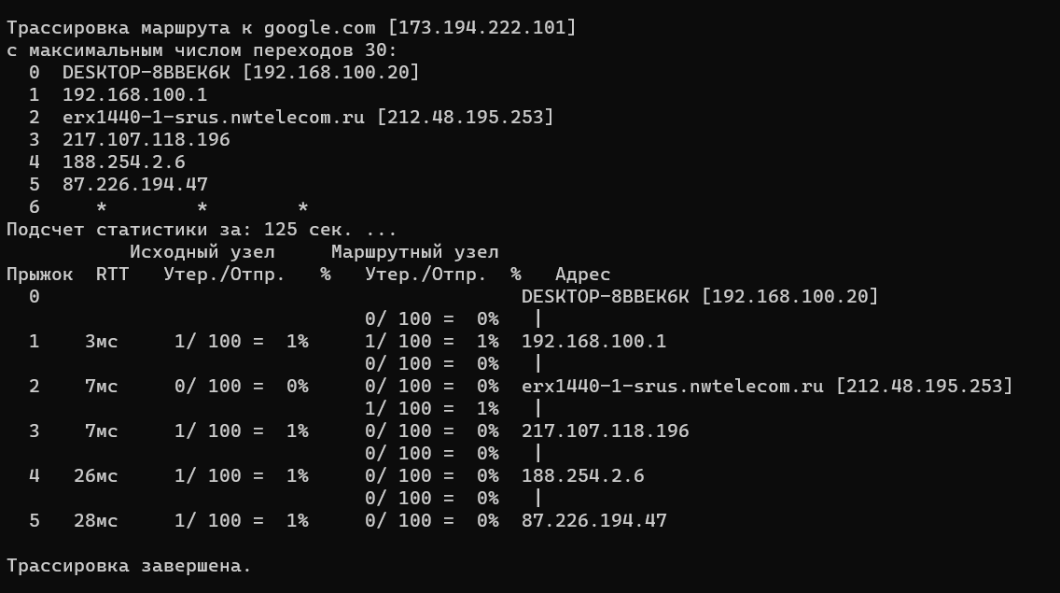

1. Проанализировать результат выполнения ipconfig /all. Какую информацию и о чем вы получили. Каким еще способом можно получить аналогичную информацию? Ответ привести после скриншота.



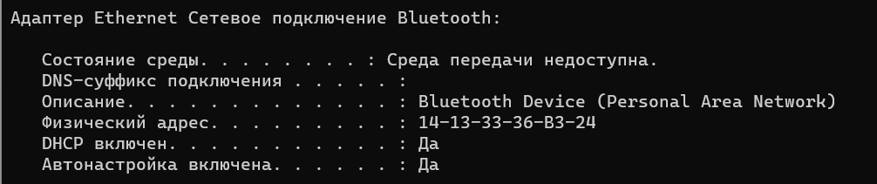

Команда ipconfig /all предоставляет полную информацию о сетевых интерфейсах:

* Физический адрес (MAC-адрес)
* IPv4 и IPv6 адреса
* Маска подсети
* Основной шлюз
* DHCP-сервер и срок аренды адреса
* DNS-серверы
* Состояние DHCP и DNS

Аналогичную информацию можно получить:

Через графический интерфейс: панель управления - сеть и интернет - центр управления сетями - изменение параметров адаптера - свойства подключения - протокол IPv4

С помощью PowerShell команд: Get-NetIPConfiguration или Get-NetAdapter

1. Какую дополнительную информацию предоставляет утилита pathping по сравнению с ping и tracert. Ответ привести после скриншота выполнения pathping



 pathping предоставляет:

1. Статистику потерь пакетов на каждом узле маршрута (в процентах)
2. Задержки на каждом переходе (в миллисекундах)
3. Комбинированную информацию о маршруте (как tracert) и качестве связи (как ping)
4. Какие утилиты на ваш взгляд являются самыми полезными и почему?

Самые полезные утилиты на мой взгляд:

**ping** - базовая проверка доступности узла и качества соединения

**ipconfig** - основной инструмент для просмотра и управления сетевыми настройками

**tracert/pathping** - диагностика проблем маршрутизации и узких мест в сети